Job Title | Stagiaire ASSISTANT.E CHEF DE MARQUES MONKEY SHOULDER
Job Level | Stage
Location | St Ouen
Business Unit | Marketing – WG&S France
Function | Assistant.e Chef de Marque Monkey Shoulder
Leader | Quitterie LETE – Chef de marque Senior
People Leadership | N/A
Role Purpose

William Grant & Sons Ltd. est une société familiale indépendante écossaise qui distille et distribue du scotch whisky et d’autres spiritueux. Des marques iconiques telles que Grant’s, Monkey Shoulder, Glenfiddich, The Balvenie, Tullamore Dew, Hendrick’s, Sailor Jerry, Cointreau, Żubrówka, etc.

Notre culture est axée sur 7 valeurs : être fiers, agir avec responsabilité, être professionnels, avoir l’esprit d’entreprenariat, faire les bons choix, penser long terme et accueillir les différences.

L'Assistant.e Chef de Marque contribue à la mise en place d’activations et outils de visibilité dans les réseaux de distribution de la marque (établissements CHR et Grande Distribution). Il/elle assure la gestion quotidienne de la marque : analyse le marché, les concurrents et la marque en ayant en tête le positionnement de la marque, propose des solutions afin d’ajuster le plan de marque si nécessaire, suit le budget marketing. Il/elle aide également le Chef de Marque afin de mettre en place les campagnes publicitaires, événements et activations.

Responsibilities

Analyser l'activité marché, marques et concurrence :
- Analyser les données des panels distributeurs et consommateurs ainsi que les données de ventes internes
- Suivre et analyser l’activité concurrentielle
- Recommander des plans d’action correctifs à la suite de ces analyses

Mettre en œuvre les plans de marques :
Être le garant de la mise en place des plans dans les délais prévus ainsi que de la qualité d’exécution.
- Plan média et digital : Participer à la mise en place du plan et gestion des créa avec l’agence de communication
- Evénementiel : Supporter l’élaboration des briefs agences, assurer le suivi opérationnel et l’excellence dans l’exécution
- Activations CHR : Supporter la gestion du projet de machines à pression, les activations spécifiques dans les établissements CHR et développer les goodies advocacy.

Assurer la gestion quotidienne de la marque :
- Suivi du budget marketing A&P
- Suivi et commande d’échantillons
- Assurer l’interface à son niveau vis à vis de l’interne et de l’externe

Contribuer à l'élaboration des plans de marques :
- Contribuer au bilan de l’activité de l’année écoulée pour la marque
- Recommander des points d’améliorations des actions en cours et de nouvelles actions
Cette liste de mission est non exhaustive, et peut évoluer en fonction de l’actualité et des projets en cours

Values
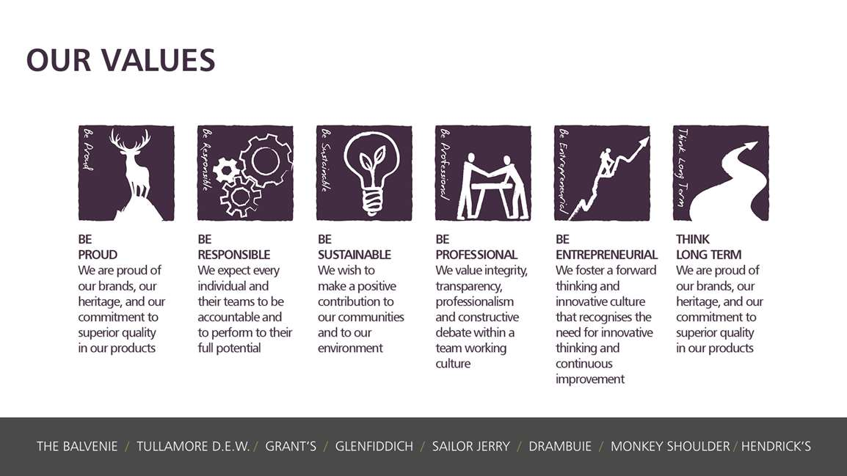
Core Competencies:

Deciding & Initiating Action  - Makes prompt, clear decisions which may involve tough choices or considered risks  - Takes responsibility for actions, projects and people  - Takes initiative and acts with confidence  - Initiates and generates activity | Creating and Innovating  - Produces new ideas, approaches, or insights  - Creates innovative products or designs  - Produces a range of solutions to problems.  - Seeks opportunities for organisational improvement. Devises effective change initiatives.
Persuading & Influencing  - Makes a strong personal impression on others  - Gains clear agreement and commitment from others by persuading, convincing and negotiating  - Promotes ideas on behalf of self or others  - Makes effective use of political processes to influence and persuade others | Delivering Results & Meeting Customer Expectations  - Focuses on customer needs and satisfaction  - Sets high standards for quality and quantity  - Monitors and maintains quality and productivity  - Works in a systematic, methodical and orderly way  - Consistently achieves project goals.
Adapting and Responding to Change  - Adapts to changing circumstances  - Accepts new ideas and change initiatives  - Adapts interpersonal style to suit different people or situations  - Shows respect and sensitivity towards cultural and religious differences  - Deals with ambiguity, making positive use of the opportunities it presents | Entrepreneurial and Commercial Thinking  - Keeps up to date with competitor information and market trends  - Identifies business opportunities for the organisation  - Demonstrates financial awareness  - Controls costs and thinks in terms of profit, loss and added value

Skills and Qualifications:
En Ecole Supérieure de Commerce ou équivalent – spécialisé.e en marketing, vous terminez votre formation Bac +4/5. Votre autonomie, votre rigueur, votre sens du relationnel sont des atouts indispensables pour mener à bien cette mission. Une première expérience comme Assistant.e Chef de Marque ainsi qu’une connaissance de la grande distribution et/ou des spiritueux seraient appréciés.

Essential:
- Analyse et synthèse
- Créativité
- Rigueur et standards d’exécution élevés
Desirable:
- Travail en équipe
- Gestion des priorités
- Communication écrite et orale

Début : Juillet 2025 mais possibilité de commencer début Mai 2025

Created by: | Quitterie LETE
Date: | April 16 2025
HRBP: | Melie Le Gloahec
Date of last revision: | April 16 2025

